Крупная моторика
Бегает, меняя направление, прыгает на двух ногах, бросает мяч, ходит по скамейке и по бордюру, достает высоко расположенные предметы, вставая на носочки. Может переносить крупногабаритные легкие вещи. Умеет водить хоровод, висеть на турнике или руках взрослого, лазать по шведской стенке.

Мелкая моторика
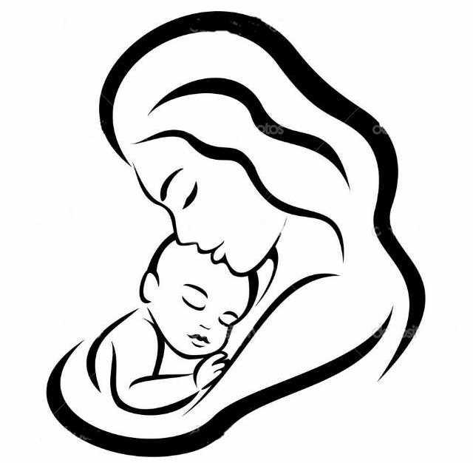
Отщипывает маленькие кусочки пластилина, разворачивает свертки, расправляет скомканную бумажку, поворачивает ручку двери и крана в разные стороны, нажимает на кнопки звонка, пульта телевизора, открывает створки мебели. Рисует вертикальные, горизонтальные линии, круговые каракули, складывает листок бумаги вдвое. Может перелистывать книгу.
Притча
Один мудрез сказал:
«Самое лучшее лекарство для малыша- любовь и забота»..
Кто- то переспросил:
«А если не поможет?»
Мудрец ответил:
«Увеличьте дозу!»

МДОУ «Детский сад №93»

ПАМЯТКА
ДЛЯ РОДИТЕЛЕЙ
Нормы развития ребенка 2 лет
Составитель:
учитель-логопед- М.А. Ерина
педагог-психолог-Арбузова Е.В.
Ярославль, 2019 год
Мышление и деятельность
Использует воображение в игре. Строит башню из кубиков, подбирает 2-4 парные картинки. Знает 4 объемные формы, понятия большой, поменьше, маленький. Соотносит предмет с отверстием в ящике. Собирает пирамидку с учетом величины, складывает разрезную картинку из двух частей. Различает 3-4 цвета. Может назвать от 5 до 9 картинок, понимает простой сюжет, рисует фигуры неопределенной формы, раскладывает предметы на группы. Объединяет в одной игре два несложных действия. Играет в ролевые игры с куклами, подражает взрослым.
Развитие речи
Речь становится средством общения. Знает не менее 100 слов, активно пользуется ими. Говорит фразами из 2-3 слов, не всегда соблюдая правила грамматики, может задавать вопросы. Усваивает повелительные формы глаголов (дай, возьми, положи и др.), множественное число существительных (руки, игрушки и др.), начинает использовать прилагательные (красивый, хороший и др). Отвечает на простые вопросы, пытается рассказать о своих впечатлениях.
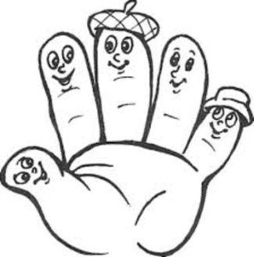
Интересуется сказками и готов слушать их.

Эмоциональное и социальное развитие
Ест сам. Намыливает ладони, вытирает их. Надевает носки, шапку. Знает место своего стульчика, полотенца Складывает игрушки в ящик. Накрывает на стол, приносит сумку, вытирает пыль, моет чашки. Наблюдает за играми других детей, привлекает к себе их внимание. Проявляет интерес к взрослому, играющему с ним. Знает поощрительные слова, радуется, когда их заслужил. Недоволен, когда мама отвлекается на других людей. Стремится к эмоциональному контакту. Появляются первые друзья.

